29.03.2020 № 494

Про запровадження режиму
обмежень в громадському транспорті
в місті Кременчуці

На виконання постанови Кабінету Міністрів України від 11.03.2020 № 211 (зі змінами) «Про запобігання поширенню на території України гострої респіраторної хвороби COVID-19, спричиненої коронавірусом SARS-CoV-2», відповідно до ст. 30 Закону України «Про захист населення від інфекційних хвороб», враховуючи запроваджений режим надзвичайної ситуації по всій території України, з метою організації забезпечення перевезення працівників, відповідно до протоколу штабу з ліквідації наслідків медико-біологічної надзвичайної ситуації від 29.03.2020 № 2, керуючись ст. 19 Кодексу цивільного захисту України, ст. 59 Закону України «Про місцеве самоврядування в Україні», виконавчий комітет Кременчуцької міської ради Полтавської області

вирішив:
1. Запровадити режим обмежень в громадському транспорті в місті Кременчуці на період дії карантинних заходів, під час ліквідації наслідків медико-біологічної надзвичайної ситуації:
1.1. Здійснювати перевезення виключно на нерегулярних маршрутах та маршрутах, які обслуговуються КП «Кременчуцьке тролейбусне управління імені Л.Я.Левітана», починаючи з 00:00 годин 31.03.2020.
1.2. Затвердити схему маршрутів на період дії карантинних заходів (додаток 1).
1.3. Затвердити перелік нерегулярних маршрутів, які обслуговуються підприємствами приватної форми власності, із визначеною кількістю транспортних засобів на кожному маршруті (додаток 2).
1.4. Встановити час роботи на маршрутах, які обслуговуються КП «Кременчуцьке тролейбусне управління імені Л.Я.Левітана»: тролейбусні маршрути з 05:00 до 21:30 години щоденно; автобусний маршрут з 05:00 до 21:00 години щоденно. Відшкодування витрат за обслуговування маршрутів КП «Кременчуцьке тролейбусне управління імені Л.Я.Левітана» здійснити в межах законодавства.
1.5. Встановити час роботи на нерегулярних маршрутах, які обслуговуються підприємствами приватної форми власності, з 06:30 до 11:00 години та з 16:00 до 21:00 години щоденно.
1.6. Забезпечити перевезення на нерегулярних маршрутах та на маршрутах, які обслуговуються КП «Кременчуцьке тролейбусне управління імені Л.Я.Левітана», виключно працівників, які мають відповідні спеціальні квитки, посвідчення особи та мають засоби індивідуального захисту (маски).
2. Залучити до виконання перевезень на нерегулярних маршрутах перевізників, які мають право надавати послуги з перевезення пасажирів автомобільним транспортом.
3. Укласти договори на виконання транспортних послуг щодо перевезення пасажирів на нерегулярних маршрутах з підприємствами приватної форми власності відповідно до вимог Закону України «Про публічні закупівлі» та постанови Кабінету Міністрів України від 20.03.2020 № 225.
4. Оприлюднити рішення відповідно до вимог законодавства.
5. Контроль за виконанням цього рішення покласти на першого заступника міського голови Пелипенка В.М. та заступника міського голови Декусара В.В.

Міський голова В. МАЛЕЦЬКИЙ

Додаток 1
до рішення виконавчого комітету
Кременчуцької міської ради
Полтавської області

Схема маршрутів на період дії карантинних заходів
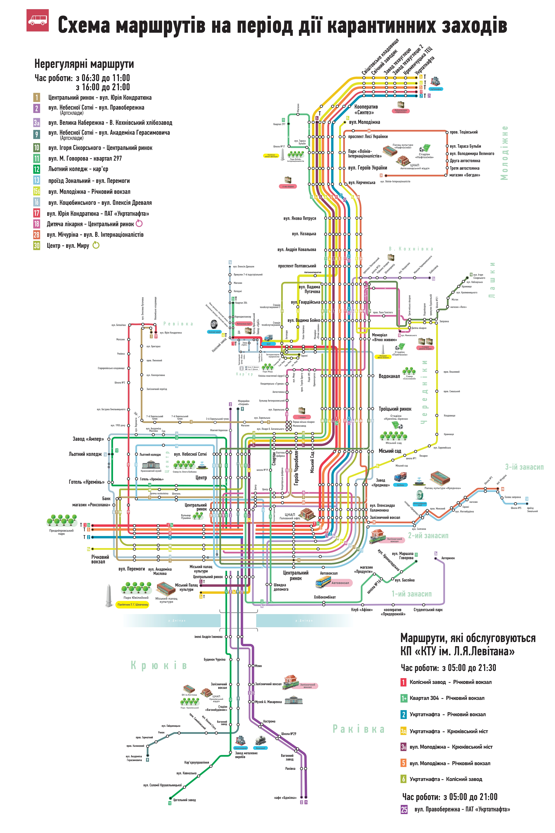

Керуючий справами
виконкому міської ради Р. ШАПОВАЛОВ

Начальник управління транспорту
виконавчого комітету
Кременчуцької міської
ради Полтавської області Р. ІВАШИНА

Додаток 2
до рішення виконавчого комітету
Кременчуцької міської ради
Полтавської області

Перелік нерегулярних маршрутів, які обслуговуються підприємствами приватної форми власності,
із визначеною кількістю транспортних засобів на кожному маршруті
№  п/п | №  марш-  руту | Назва маршруту | Кількість транспортних засобів |  | Маршрут руху | При-мітка
№  п/п | №  марш-  руту | Назва маршруту | будні | вихідні | Маршрут руху | При-мітка
1 | 1 | Міський ринок –  вул. Юрія Кондратюка | 1 | 1 | Міський ринок – вул. Першотравнева – вул. Халаменюка – просп. Свободи –  вул. Лікаря О. Богаєвського – вул. Гранітна – вул. Хорольська – 7 Хорольський тупик – вул. Кооперативна – вул. Пугачова – вул. Юрія Кондратюка.  В зворотному напрямку: вул. Юрія Кондратюка – вул. Пугачова –  вул. Кооперативна – 7 Хорольський тупик – вул. Хорольська – вул. Гранітна – вул. Лікаря О. Богаєвського – вул. Ігоря Сердюка – вул. Перемоги –  вул. Першотравнева – міський ринок.
2 | 2 | вул. Небесної Сотні (артсклади) –  вул. Правобережна | 5 | 2 | вул. Небесної Сотні (артсклади) – вул. І. Приходька – вул. Макаренка –  вул. Республіканська – вул. Правобережна.  В зворотному напрямку без змін.
3 | 3А | вул. Велика набережна – В. Кохнівський хлібозавод | 4 | 2 | вул. Велика набережна – вул. Шевченка – вул. Першотравнева –  вул. Халаменюка – просп. Свободи – просп. Полтавський –  В. Кохнівський хлібозавод.  В зворотному напрямку: В. Кохнівський хлібозавод – просп. Полтавський – просп. Свободи – вул. Ігоря Сердюка – вул. Небесної Сотні – вул. Українська – вул. Велика набережна.
4 | 9 | вул. Небесної Сотні (артсклади) –  вул. Академіка Герасимовича | 5 | 2 | вул. Небесної Сотні (артсклади) – вул. І. Приходька – вул. Василя Стуса –  вул. Гайдамацька – вул. Академіка Герасимовича.  В зворотному напрямку без змін.
5 | 10 | вул. Ігоря Сікорського – міський ринок | 1 | 1 | вул. Ігоря Сікорського – вул. Василя Симоненка – вул. Чкалова – пров. Медовий – вул. Вадима Пугачова – вул. Зої Космодем’янської – пров. Л. Толстого –  просп. Свободи – вул. Вадима Пугачова – просп. Свободи – вул. Троїцька –  вул. Небесної Сотні – вул. Першотравнева  В зворотному напрямку:  вул. Першотравнева – вул. Халаменюка – просп. Свободи – вул. Вадима Пугачова – вул. Лебедина – пров. Л. Толстого – вул. Зої Космодем’янської –  вул. Вадима Пугачова – пров. Медовий – вул. Чкалова –  вул. Василя Симоненка – вул. Ігоря Сікорського.
6 | 11 | вул. М. Говорова – квартал 297 | 5 | 3 | вул. Маршала Говорова – вул. Кронштадтська – вул. Миколи Кучми – вул. Шевченка – вул. Троїцька – просп. Свободи – просп. Лесі Українки – вул. Молодіжна – Квартал 297.  В зворотному напрямку: Квартал 297 – вул. Молодіжна – вул. Тараса Бульби – просп. Лесі Українки – просп. Свободи – вул. Троїцька – вул. Небесної Сотні – вул. Українська – вул. Миколи Кучми – вул. Кронштадтська – вул. Маршала Говорова.
7 | 12 | Льотний коледж – вул. Соломії Крушельницької | 2 | 1 | Льотний коледж – вул. Коцюбинського – вул. Троїцька – вул. Небесної Сотні – вул. Івана Приходька – вул. Соломії Крушельницької.  В зворотному напрямку: вул. Соломії Крушельницької – вул. Івана Приходька – вул. Небесної Сотні – вул. Ігоря Сердюка – вул. Перемоги – льотний коледж.
8 | 13 | проїзд Зональний –  вул. Мічуріна –  вул. Перемоги | 2 | 1 | Проїзд Зональний – вул. Шкільна – вул. Мічуріна – вул. Суворова –  вул. Багратіона – пров. 1-й Парковий – вул. Житлобудівна – пров. Межовий – вул. Салганна – вул. Ярмаркова – вул. Леонова – вул. Першотравнева –  вул. Шевченка – вул. Ігоря Сердюка – вул. Перемоги.  В зворотному напрямку: вул. Перемоги – вул. Троїцька – вул. Небесної Сотні – вул. Першотравнева – вул. Леонова – вул. Ярмаркова – вул. Салганна –  пров. Межовий – вул. Житлобудівна – пров. 1-й Парковий – вул. Багратіона –  вул. Суворова – вул. Мічуріна – вул. Шкільна – проїзд Зональний.
9 | 15Б | вул. Молодіжна –Річковий вокзал | 5 | 2 | вул. Молодіжна – просп. Лесі Українки – просп. Свободи – вул. Вадима Бойка – вул. Лебедина – пров. Л. Толстого – пров. Вишневий – вул. Партизанська –  пров. Будівельний – пров. Медовий – вул. Чкалова – просп. Свободи –  вул. Халаменюка – вул. Першотравнева – Річковий вокзал.  В зворотному напрямку: Річковий вокзал – вул. Першотравнева – вул. Халаменюка – просп. Свободи – вул. Чкалова – пров. Медовий –  пров. Будівельний – вул. Партизанська – пров. Вишневий – пров. Л.Толстого – вул. Лебедина – вул. Вадима Бойка – просп. Свободи – просп. Лесі Українки –  вул. Молодіжна.
10 | 16  16А | вул. Коцюбинського –  вул. Олексія Древаля | 4 | 2 | вул. Олексія Древаля – проїзд Ярославський – вул. Київська (кар’єр «Кварц») – просп. Свободи – вул. Халаменюка – вул. Першотравнева – вул. Перемоги –  вул. Ігоря Сердюка – вул. Коцюбинського.  В зворотному напрямку: вул. Коцюбинського – вул. Троїцька – вул. Небесної Сотні – вул. Першотравнева – вул. Халаменюка – просп. Свободи –  вул. Київська – проїзд Ярославський – вул. Київська –  проїзд 40-річчя ДАІ – проїзд Ярославський – вул. Олексія Древаля.  вул. Олексія Древаля – проїзд Ярославський – вул. Київська –  просп. Свободи – вул. Халаменюка – вул. Першотравнева – вул. Небесної Сотні – вул. Троїцька – вул. Коцюбинського.  В зворотному напрямку: вул. Коцюбинського – вул. Ігоря Сердюка –  вул. Перемоги – вул. Першотравнева – вул. Халаменюка – просп. Свободи –  вул. Київська – проїзд Ярославський – вул. Київська – проїзд 40-річчя ДАІ – проїзд Ярославський – вул. Олексія Древаля.
11 | 17 | вул. Юрія Кондратюка – ПАТ «Укртатнафта» | 7 | 4 | вул. Юрія Кондратюка – вул. Пугачова – вул. Б. Хмельницького –  вул. Перемоги – вул. Першотравнева – вул. Халаменюка –  просп. Свободи – просп. Лесі Українки – вул. Свіштовська –  ПАТ «Укртатнафта».  В зворотному напрямку без змін.
12 | 18 | Дитяча лікарня – міський ринок (Кільцевий) | 5 | 2 | вул. Маяковського – вул. Павлова – вул. В. Бойка – вул. Лебедина –  пров. Л. Толстого – просп. Свободи – вул. Вадима Пугачова – просп. Свободи – пров. Г. Бреста – бульвар Автокразівський – вул. Європейська – вул. Гранітна – вул. Лікаря О. Богаєвського – просп. Свободи – вул. Ігоря Сердюка – вул. Небесної Сотні – вул. Першотравнева – вул. Халаменюка –  просп. Свободи – вул. Лікаря О. Богаєвського – вул. Гранітна –  вул. Європейська – бульвар Автокразівський – пров. Г. Бреста –  просп. Свободи – вул. Вадима Пугачова – вул. Лебедина – вул. В.Бойка –  вул. Павлова – вул. Маяковського.
13 | 28 | вул. Мічуріна –  вул. В.Інтернаціо-налістів | 4 | 2 | вул. Мічуріна – вул. Суворова – вул. Багратіона –  пров. 1-й Парковий – вул. Житлобудівна – пров. Межовий –  вул. Салганна – вул. Ярмаркова – вул. Леонова – вул. Халаменюка – просп. Свободи – просп. Лесі Українки – пров. Тецівський –  вул. Володимира Великого – вул. В. Інтернаціоналістів.  В зворотному напрямку: вул. В. Інтернаціоналістів –  вул. Володимира Великого – пров. Тецівський – просп. Лесі Українки – просп. Свободи – вул. Ігоря Сердюка – вул. Небесної Сотні – вул. Першотравнева – вул. Леонова – вул. Ярмаркова – вул. Салганна – вул. Житлобудівна – пров. 1-й Парковий – вул. Багратіона – вул. Суворова –  вул. Мічуріна.
14 | 30 | Центр – 1-й Піщаний тупик  (Кільцевий) | 5 | 2 | 1-й Піщаний тупик – вул. Миру – вул. Вадима Пугачова – просп. Свободи – вул. Троїцька – вул. Небесної Сотні – вул. Ігоря Сердюка – вул. Перемоги – вул. Першотравнева – вул. Халаменюка – просп. Свободи – вул. Київська – вул. Вадима Пугачова – вул. Миру – 1-й Піщаний тупик.

Керуючий справами
виконкому міської ради Р. ШАПОВАЛОВ

Начальник управління транспорту
виконавчого комітету Кременчуцької
міської ради Полтавської області Р. ІВАШИНА

